深圳大学医学部生物医学工程学院
本科生课程作业

课程：计算方法
（2018-2019学年第一学期）
任课教师：张治国

专业（方向） | 生物医学工程
年级/班级 | 2016级2班
学号 | 2016222042
姓名 | 陈焕鑫
提交日期 | 2018年 11 月 20 日

供助教评分使用
助教姓名
收到日期 | 201__年 ___ 月 ___ 日
评分(0-100)
评语（如有）

- 求满足下列条件的Hermite插值多项式.
x_{k} | y_{k} | y＇_{k} | x_{k} | y_{k} | y＇_{k}
1 | 2 | 1 | 2 | 3 | -1
解：
设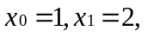 则
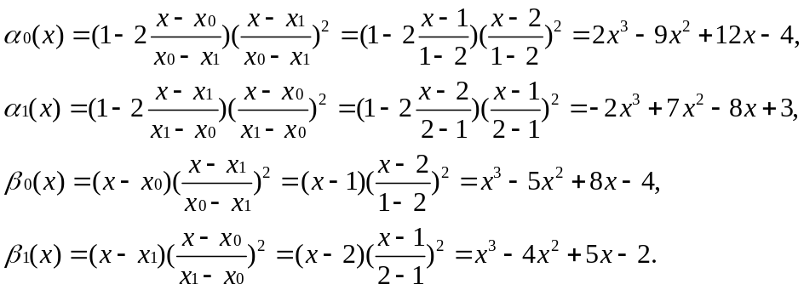
∴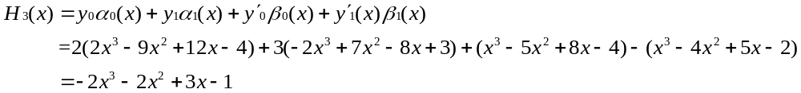

23. 已知一组数据如下：
x_{i} | 2 | 4 | 6 | 8
y_{i} | 2 | 11 | 28 | 48
用最小二乘法求拟合这组数据的一条曲线.
解：
- 在坐标平面上描出点(x_{i},y_{i})(i=0,1,…,6)，如图23-1
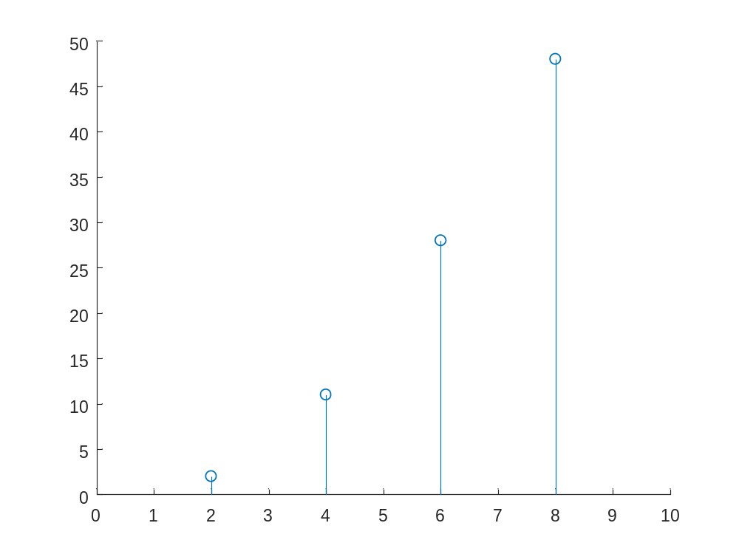
图23-1
- 根据散点的分布情况，选用线性函数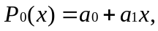 作拟合函数，故取
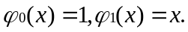
- 建立法方程组，这里n=1，m=3，ω_{i}≡1.
根据内积公式：
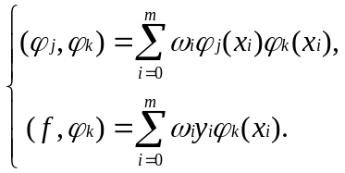
可得,
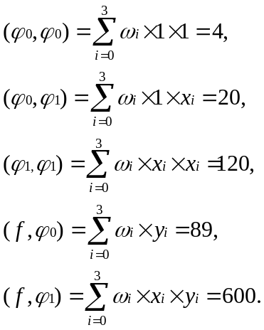
法方程组为
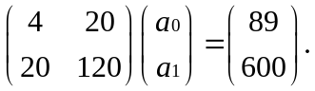
用直接三角分解法解得
a₀=-16.5,a₁=7.75.
从而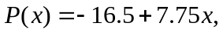 为所求最小二乘解.

25. 在某个低温过程中，函数y依赖于温度Q（单位：℃）的试验数据如下：
Q_{j} | 1 | 2 | 3 | 4
y_{j} | 0.8 | 1.5 | 1.8 | 2.0
且已知经验公式是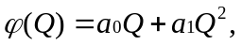 使用最小二乘法求a₀,a₁.
解：
依题意，建立法方程组，这里φ₀(Q)=Q,φ₁(Q)=Q²,m=3,n=1,ω_{i}≡1,
根据内积公式：
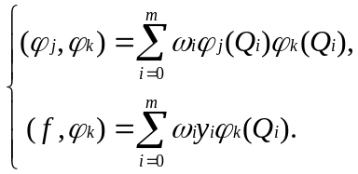
可得，
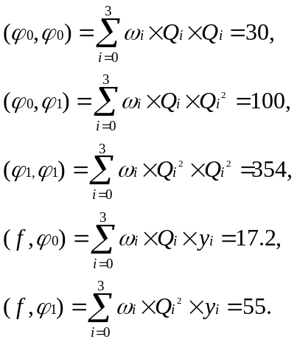
法方程组为：
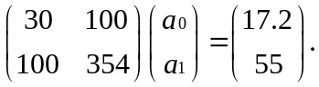
用直接三角分解法解得：
a₀=0.9497,a₁=-0.1129.
因而，经验公式为
附加题【25题用MATLAB编程实现】
程序代码如下：
clc;clear;close all;

Q = [1,2,3,4]; %基项1
y = [0.8,1.5,1.8,2.0]; %函数值
Q2 = Q .^ 2; %基项2
m = length(Q); %数据长度
sqm = sqrt(m); %矩阵的大小

w = zeros(2,2); %生成存放内积的矩阵
f = zeros(2,1);

%循环求出各个内积公式的值
for jj = 1:1:sqm
for k = 1:1:sqm
for ii = 1:1:m
if jj==1 && k==1
w(jj,k) = w(jj,k)+Q(ii)*Q(ii);
elseif (jj==1 && k==2) || (jj==2 && k==1)
w(jj,k) = w(jj,k)+Q(ii)*Q2(ii);
elseif jj==2 && k==2
w(jj,k) = w(jj,k)+Q2(ii)*Q2(ii);
end
end
end
for ii = 1:1:m
if jj == 1
f(jj,1) = f(jj,1)+y(ii)*Q(ii);
elseif jj == 2
f(jj,1) = f(jj,1)+y(ii)*Q2(ii);
end
end
end
%求得结果
a = inv(w)*f

运行程序，得到的结果如下图所示：
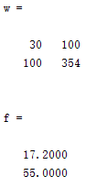
图1 – 求得的内积
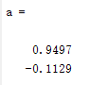
图2 – 运行结果
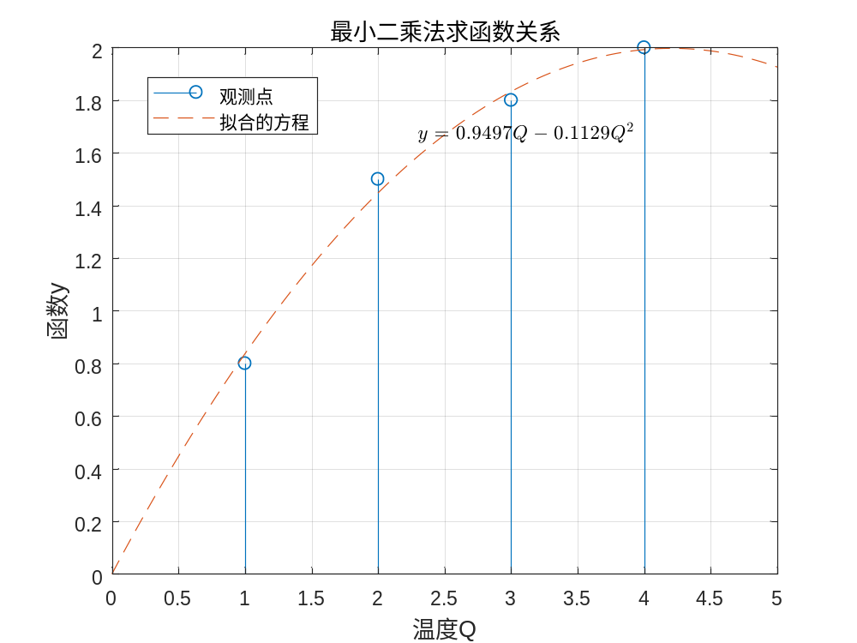
图3 – 拟合的图像

